**Логопедическое занятие 1**

1.Штриховка букв С зеленым или синим цветом и Ц (синим цветом). Догадайся почему?

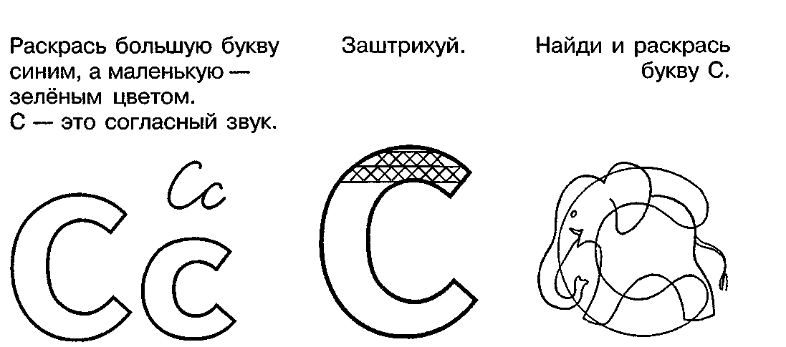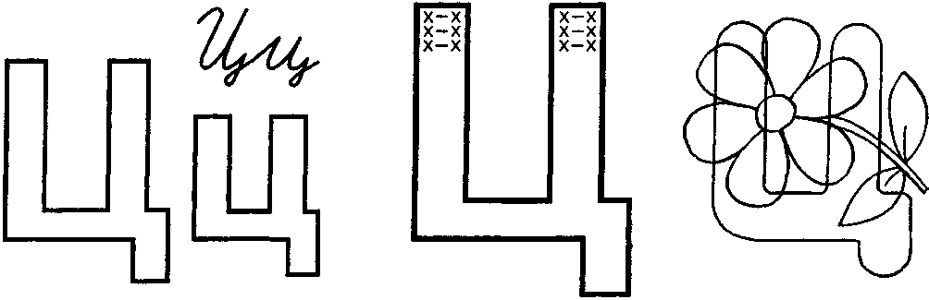

2.Диференциация С-Ц в слогах.

Прослушайте н повторите слоги.

СА-ЦА-СА СО-ЦО-СО ЦУ-СУ-ЦУ СА-ЦА-СА-ЦА

СО-СО-ЦО СУ-ЦУ-СУ ЦА-СА-ЦА ЦО-СО-ЦО-СО

3.Диференциация С-Ц в словах.

*Игра «Слово рассыпалось».*

а) Нужно составить слово, которое рассыпалось.

КАРИНОС - ____________________

КЕЦВОТ - _____________________

4.Закончите предложения, вставив пропущенные слова. Запишите предложения.

Зиме конец, летит ________________

Курица зовет ___________________

Детеныш называется____________________

Опасный вредитель для садов и огородов - _____________

Сегодня целый день светит _____________________